CÔNG TY CỔ PHẦN CÔNG NGHỆ THIẾT BỊ TÂN PHÁT
189 Phan Trọng Tuệ, Thanh Liệt, Thanh Trì, HN
ĐT: 0243 3 916 161 / Fax: 0243 3 910 546



TÀI LIỆU HƯỚNG DẪN SỬ DỤNG
NGHIỆP VỤ PHẦN MỀM
TÂN PHÁT ETEK
(Màn hình: Danh mục Đường/Phố)

Năm 2026

MỤC LỤC
MỤC LỤC 2
DANH MỤC HÌNH ẢNH 4
TỔNG QUAN 4
1. Thuật ngữ sử dụng trong tài liệu 4
2. Cập nhật tài liệu 4
3. Giới thiệu chung 4
4. Quyền sử dụng 5
PHẦN 1: TRUY CẬP VÀ BỐ CỤC MÀN HÌNH 5
1. Truy cập màn hình 5
2. Bố cục màn hình 6
3. Các cột của bảng danh sách 6
4. Cột Hành động 6
5. Phân trang và sắp xếp 6
PHẦN 2: TÌM KIẾM VÀ LỌC DANH SÁCH 7
1. Các ô tìm kiếm và lọc 7
2. Cách áp dụng 7
PHẦN 3: THÊM MỚI ĐƯỜNG/PHỐ 7
1. Mở cửa sổ thêm mới 7
2. Các trường cần nhập 8
3. Quy tắc riêng khi chọn Quốc gia 9
4. Ba nút lưu và đóng 10
5. Các lỗi thường gặp 10
PHẦN 4: CHỈNH SỬA VÀ XÓA 10
1. Chỉnh sửa 10
2. Xóa 11
PHẦN 5: XEM LỊCH SỬ THAY ĐỔI 11
PHẦN 6: CÂU HỎI THƯỜNG GẶP 12

DANH MỤC HÌNH ẢNH
Hình 1: Màn hình Danh mục Đường/Phố khi mới truy cập 5
Hình 2: Cửa sổ Tạo đường/phố 8
Hình 3: Cửa sổ Tạo đường/phố khi chọn quốc gia khác Việt Nam 9
Hình 4: Hộp xác nhận xóa đường/phố 11
Hình 5: Cửa sổ Lịch sử thay đổi của đường/phố 12

TỔNG QUAN

1. Thuật ngữ sử dụng trong tài liệu
Thuật ngữ | Giải thích
Đường/Phố | Cấp địa chỉ nhỏ nhất trong hệ thống, trực thuộc một Phường/Xã.
Quy tắc Việt Nam | Khi Quốc gia là Việt Nam, ô Quận/Huyện/Thị xã bị ẩn và không phải nhập; địa chỉ đi thẳng từ Tỉnh/TP xuống Phường/Xã.
Xóa | Trên màn này, xóa là chuyển bản ghi sang trạng thái ngừng sử dụng ở phía máy chủ. Bản ghi biến mất khỏi danh sách nhưng dữ liệu không mất hẳn.

2. Cập nhật tài liệu
Phiên bản | Ngày | Người cập nhật | Nội dung
1.0 | 17/08/2026 | Tri Lee | Lập mới cho màn Danh mục Đường/Phố.

3. Giới thiệu chung
Danh mục Đường/Phố là nơi khai báo và quản lý danh sách đường/phố dùng chung cho toàn hệ thống. Dữ liệu của màn này là nguồn cho các ô địa chỉ ở mọi màn nghiệp vụ khác, nên mỗi thay đổi ở đây đều ảnh hưởng tới nhiều nơi.
Đường dẫn truy cập:
- Menu: Danh mục chung → Địa lý → Đường/Phố
- Hoặc gõ thẳng đường dẫn /human/hamlets vào thanh địa chỉ trình duyệt

4. Quyền sử dụng
Màn hình này hiện KHÔNG yêu cầu quyền riêng. Mọi người dùng đã đăng nhập đều mở được màn hình và thực hiện được đầy đủ các thao tác: Thêm mới, Chỉnh sửa, Xóa và Xem lịch sử.
Vì vậy anh/chị sẽ KHÔNG thấy nút nào bị ẩn hay làm mờ vì lý do phân quyền. Đây là hiện trạng hiện tại của phần mềm; bộ phận quản trị đang xem xét bổ sung quyền cho nhóm danh mục địa lý.
Lưu ý: vì ai cũng sửa được, anh/chị hãy cân nhắc kỹ trước khi đổi hoặc xóa một bản ghi — dữ liệu này đang được nhiều màn khác sử dụng.

PHẦN 1: TRUY CẬP VÀ BỐ CỤC MÀN HÌNH

1. Truy cập màn hình
Đăng nhập hệ thống, vào menu Danh mục chung → Địa lý → Đường/Phố. Hệ thống hiển thị danh sách đường/phố hiện có.
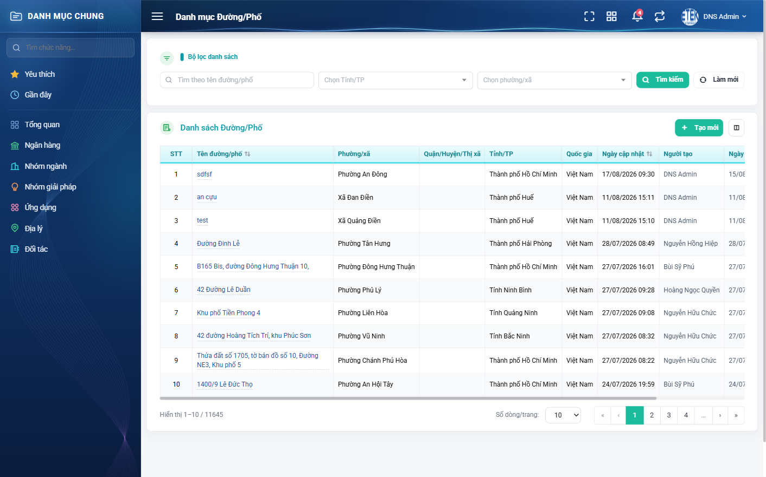
Hình 1: Màn hình Danh mục Đường/Phố khi mới truy cập

2. Bố cục màn hình
Màn hình chia làm ba khu vực từ trên xuống:
- Khu vực tìm kiếm và lọc — ô tìm kiếm nhanh, các ô lọc, nút Tìm kiếm và Làm mới.
- Thanh công cụ — nút Tạo mới.
- Bảng danh sách — các cột thông tin, cột Hành động ở cuối, và phân trang bên dưới.

3. Các cột của bảng danh sách
Cột | Nội dung
STT | Số thứ tự, chạy liên tục qua các trang. Luôn hiển thị.
Tên đường/phố | Tên đầy đủ. Luôn hiển thị, sắp xếp được.
Phường/xã | Phường/xã mà đường/phố trực thuộc.
Quận/Huyện/Thị xã | Mặc định ẩn.
Tỉnh/TP | Tỉnh/TP tương ứng.
Quốc gia | Mặc định ẩn.
Ngày cập nhật | Mặc định ẩn, sắp xếp được.
Người tạo | Người đã thêm bản ghi.
Ngày tạo | Thời điểm thêm, sắp xếp được.
Hành động | Sửa, Xóa và Lịch sử.

4. Cột Hành động
Trên mỗi dòng, cột Hành động có ba nút: biểu tượng bút chì để sửa, biểu tượng thùng rác để xóa, và biểu tượng đồng hồ để xem Lịch sử thay đổi.
Màn hình này không có thao tác Khóa / Mở khóa.

5. Phân trang và sắp xếp
Cuối bảng có ô hiển thị tổng số bản ghi. Con số này là tổng số đường/phố khớp bộ lọc đang áp dụng, không phải tổng toàn danh mục.
Bấm vào tiêu đề cột có mũi tên để sắp xếp. Bấm lần thứ hai để đảo chiều. Thứ tự sắp xếp được giữ nguyên khi chuyển trang.
Anh/chị đổi được số dòng mỗi trang. Sau khi đổi, hệ thống tự quay về trang 1.

PHẦN 2: TÌM KIẾM VÀ LỌC DANH SÁCH

1. Các ô tìm kiếm và lọc
Ô | Cách dùng
Ô tìm kiếm nhanh | Tìm theo tên đường/phố.
Tỉnh/TP | Chọn Tỉnh/TP sẽ lọc lại danh sách của ô Phường/xã.
Phường/xã | Bị xóa trắng khi đổi Tỉnh/TP.

2. Cách áp dụng
Nhập hoặc chọn xong các tiêu chí, bấm Tìm kiếm. Các tiêu chí kết hợp với nhau theo kiểu VÀ — chỉ bản ghi thỏa đồng thời tất cả các tiêu chí mới hiện ra.
Bấm Làm mới để xóa toàn bộ tiêu chí; danh sách nạp lại đầy đủ ngay lập tức.
Lưu ý: ô Tỉnh/TP và ô Phường/xã phụ thuộc nhau. Đổi Tỉnh/TP thì ô Phường/xã bị xóa trắng và nạp lại theo tỉnh mới.

PHẦN 3: THÊM MỚI ĐƯỜNG/PHỐ

1. Mở cửa sổ thêm mới
Bấm nút Tạo mới trên thanh công cụ. Hệ thống mở cửa sổ nhập liệu với mọi ô để trống.
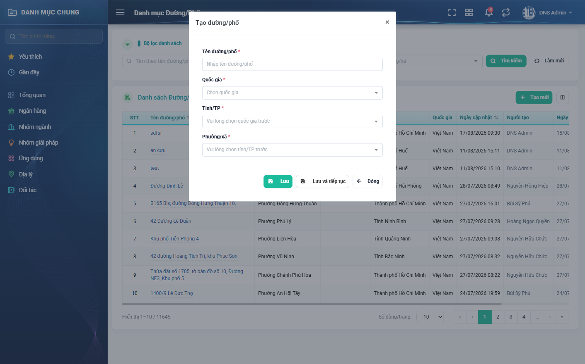
Hình 2: Cửa sổ Tạo đường/phố

2. Các trường cần nhập
Trường | Kiểu nhập | Bắt buộc | Giá trị ban đầu | Ghi chú
Tên đường/phố | Textbox | Có | Trống | Không được trùng trong cùng một Phường/Xã. Bỏ trống báo “Bắt buộc phải nhập”; trùng báo “Tên đường/phố này đã tồn tại trong phường/xã”.
Quốc gia | Dropdown | Có | Việt Nam | Quyết định ô Quận/Huyện/Thị xã có hiện hay không.
Tỉnh/TP | Dropdown | Có | Trống | Chỉ hiện Tỉnh/TP thuộc quốc gia đã chọn.
Quận/Huyện/Thị xã | Dropdown | Có khi Quốc gia khác Việt Nam | Ẩn | ẨN HẲN khi Quốc gia là Việt Nam; hiện và bắt buộc với mọi quốc gia khác.
Phường/xã | Dropdown | Có | Trống | Bỏ trống báo “Bắt buộc phải nhập”.

Giá trị điền sẵn khi thêm mới: mọi ô đều để trống, riêng ô Quốc gia mặc định là Việt Nam.

3. Quy tắc riêng khi chọn Quốc gia
Ô Quốc gia quyết định form có mấy ô:
- Chọn Việt Nam — ô Quận/Huyện/Thị xã bị ẨN, không phải nhập. Địa chỉ đi thẳng từ Tỉnh/TP xuống Phường/xã.
- Chọn quốc gia khác — ô Quận/Huyện/Thị xã HIỆN RA và bắt buộc phải chọn.
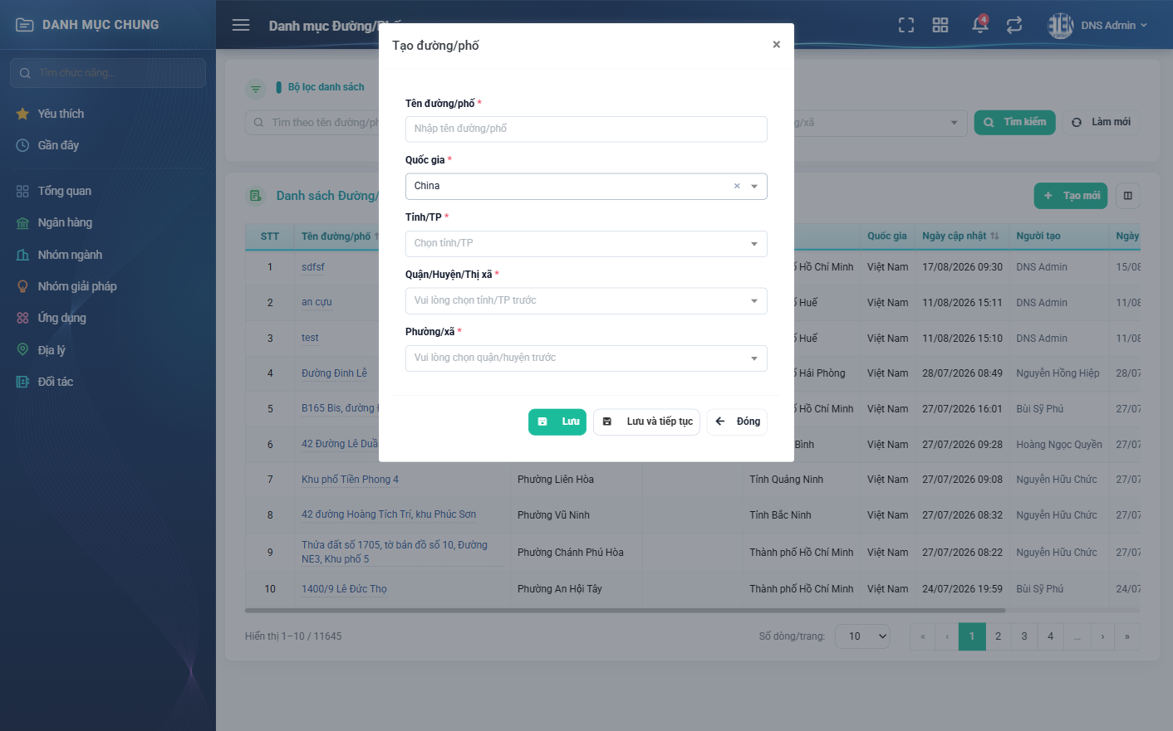
Hình 3: Cửa sổ Tạo đường/phố khi chọn quốc gia khác Việt Nam
Đây là thiết kế cố ý, không phải lỗi hiển thị.

4. Ba nút lưu và đóng
Nút | Tác dụng
Lưu | Ghi bản ghi rồi đóng cửa sổ, quay về danh sách.
Lưu và tiếp tục | Ghi bản ghi nhưng GIỮ cửa sổ mở và xóa trắng các ô, để anh/chị nhập tiếp bản ghi kế theo. Rất tiện khi cần thêm nhiều bản ghi liên tiếp.
Đóng | Hủy bỏ, không ghi gì.

5. Các lỗi thường gặp
Nếu còn thiếu sót, hệ thống báo lỗi đỏ ngay dưới ô tương ứng. Cửa sổ KHÔNG đóng và dữ liệu đã nhập vẫn còn nguyên — anh/chị chỉ cần sửa chỗ báo đỏ rồi bấm Lưu lại.
Thông báo | Nguyên nhân và cách xử lý
Bắt buộc phải nhập | Chưa nhập một trong các ô bắt buộc: Tên đường/phố, Quốc gia, Tỉnh/TP, Quận/Huyện/Thị xã, Phường/xã.
Tên đường/phố này đã tồn tại trong phường/xã | Đã có đường/phố khác cùng tên trong cùng một Phường/Xã. Hãy kiểm tra lại danh sách trước khi thêm.

PHẦN 4: CHỈNH SỬA VÀ XÓA

1. Chỉnh sửa
Bấm biểu tượng bút chì ở dòng cần sửa. Cửa sổ mở ra giống hệt cửa sổ thêm mới, nhưng mọi ô đã điền sẵn dữ liệu hiện tại.
Các quy tắc bắt buộc và thông báo lỗi giống hệt phần thêm mới. Có một điểm khác: nếu anh/chị giữ nguyên tên cũ của chính bản ghi đó thì hệ thống KHÔNG báo trùng. Chỉ khi đổi sang tên đã có của bản ghi khác mới bị chặn.
Sửa xong bấm Lưu. Mọi thay đổi đều được ghi vào Lịch sử kèm tên anh/chị và thời điểm.

2. Xóa
Bấm biểu tượng thùng rác ở dòng cần xóa. Hệ thống hiện hộp xác nhận nêu rõ tên bản ghi — hãy đọc kỹ để chắc chắn không bấm nhầm dòng.
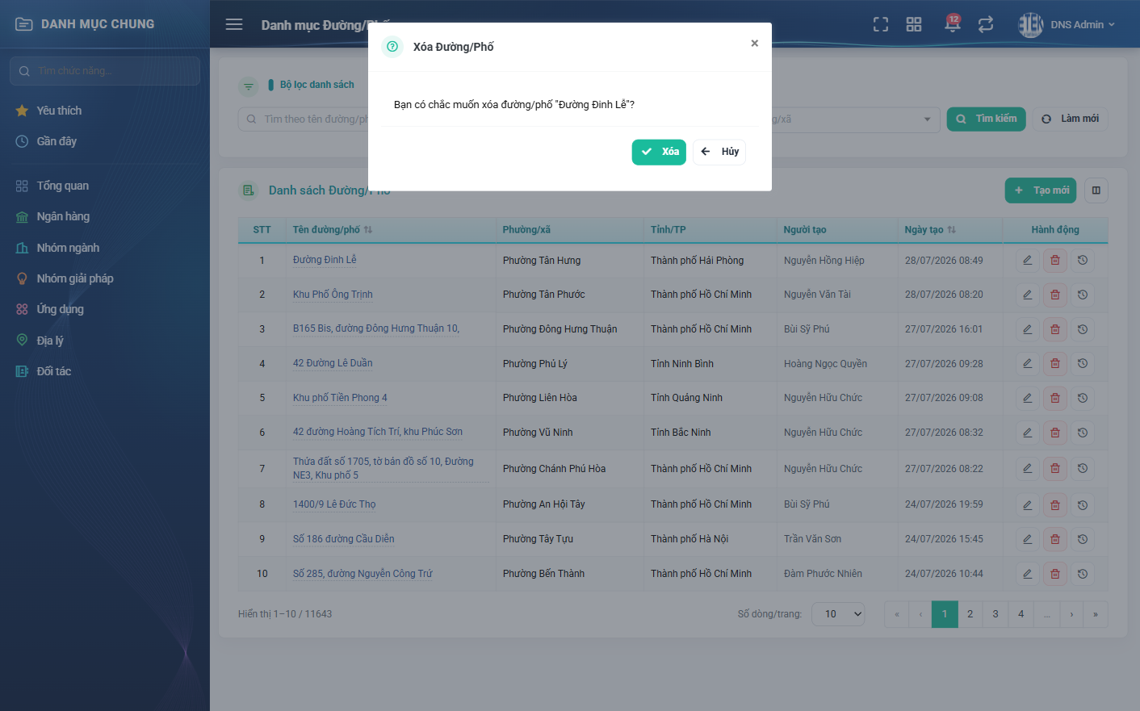
Hình 4: Hộp xác nhận xóa đường/phố
- Bấm Xóa để xác nhận. Bản ghi biến mất khỏi danh sách.
- Bấm Hủy nếu bấm nhầm. Không có gì thay đổi.
Nếu bản ghi đang được cấp địa chỉ bên dưới hoặc dữ liệu nghiệp vụ khác sử dụng, hệ thống sẽ từ chối xóa và nêu lý do. Khi đó anh/chị cần xử lý dữ liệu liên quan trước.
Lưu ý về cách xóa của màn này: bản ghi bị xóa được chuyển sang trạng thái ngừng sử dụng chứ không bị xóa hẳn khỏi hệ thống. Bản ghi biến mất khỏi danh sách và không chọn được ở lần nhập mới, nhưng các chứng từ cũ đang tham chiếu tới nó vẫn hiển thị đúng tên.

PHẦN 5: XEM LỊCH SỬ THAY ĐỔI
Mở lịch sử của một bản ghi từ cột Hành động.
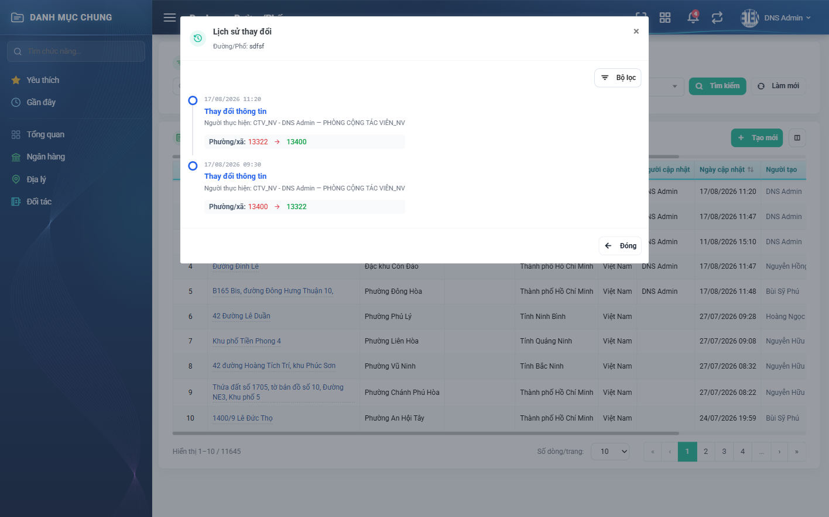
Hình 5: Cửa sổ Lịch sử thay đổi của đường/phố
Cửa sổ liệt kê mọi lần thay đổi của bản ghi đó, MỚI NHẤT Ở TRÊN CÙNG. Mỗi dòng cho biết:
- Thời điểm thay đổi.
- Loại thay đổi — ví dụ Thay đổi thông tin, Khóa, Mở khóa.
- Người thực hiện, kèm mã nhân viên và phòng ban.
- Trường nào đã đổi, giá trị cũ và giá trị mới.
Cửa sổ có bộ lọc riêng để thu hẹp danh sách khi bản ghi có nhiều lần thay đổi.
Bản ghi vừa được tạo, chưa sửa lần nào thì cửa sổ hiện “Chưa có lịch sử thao tác nào.” — đây là bình thường, không phải lỗi.
Lưu ý: hiện tại dòng thay đổi Phường/xã đang hiển thị số định danh nội bộ thay vì tên. Đây là lỗi hiển thị đã được ghi nhận, không ảnh hưởng tới dữ liệu.

PHẦN 6: CÂU HỎI THƯỜNG GẶP
Tình huống | Giải thích
Tôi không sửa được một bản ghi vì không thấy nút bút chì | Hãy tải lại trang. Nếu vẫn không thấy, liên hệ quản trị hệ thống.
Tôi bấm Làm mới nhưng danh sách vẫn như cũ | Kiểm tra lại ô tìm kiếm nhanh — có thể vẫn còn từ khóa trong đó.
Hệ thống báo trùng tên nhưng tôi tìm không thấy bản ghi nào cùng tên | Trùng tên xét trong cùng một Phường/Xã. Hãy kiểm tra đúng phạm vi đó, và nhớ rằng bản ghi đã khóa hoặc đã ngừng sử dụng vẫn tính là trùng.
Tôi xóa nhầm một bản ghi | Liên hệ quản trị hệ thống. Lịch sử thay đổi ghi lại người thực hiện và thời điểm nên có thể tra cứu được.
Tôi cần thêm nhiều bản ghi liên tiếp cho nhanh | Dùng nút “Lưu và tiếp tục” — cửa sổ giữ nguyên và tự xóa trắng các ô sau mỗi lần lưu.
Tôi không thấy ô Quận/Huyện khi thêm đường/phố | Ô này chỉ hiện khi Quốc gia KHÁC Việt Nam. Với địa chỉ Việt Nam, hệ thống đi thẳng từ Tỉnh/TP xuống Phường/xã.
Vì sao ai cũng sửa được danh mục này? | Màn hình hiện chưa gắn quyền riêng. Bộ phận quản trị đang xem xét bổ sung. Trong lúc đó, anh/chị hãy cân nhắc kỹ trước khi đổi hoặc xóa dữ liệu.

